MI992
miniATX工业主板，支持第七代Intel® Xeon® E3/Core™i7/i5/i3处理器
- 产品特点：  - 板载第七代 Intel® Xeon® E3 / Core™ i7/i5/i3处理器  - 2x DDR4 SO-DIMM, 最大支持32GB, 支持ECC  - Intel® processor integrated graphics, supports DVI-D, HDMI 1.4, DisplayPort and 24-bit dual-channel LVDS  - 2x Intel® Gigabit LAN  - 6x USB 3.0, 4x USB 2.0, 4x SATA III, 4x COM  - 1x PCI-E (x16), 2x Mini PCI-E, 1x mSATA, 1x M.2  - Watchdog timer, Digital I/O, iAMT 11.6, TPM 2.0, vPro, iSMART | 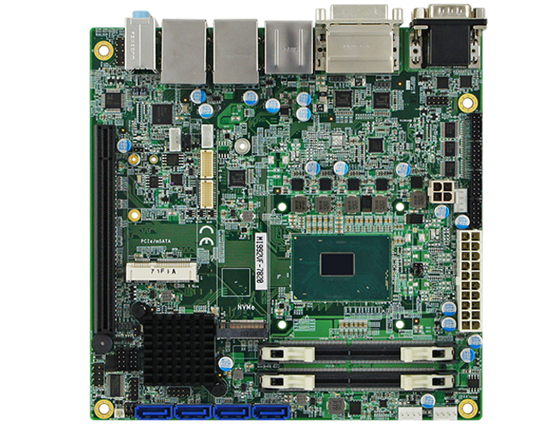
- 产品示意图  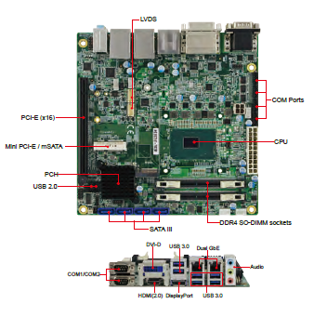 | - 订购指南  MI992VF-X3G BGA1440 Intel® CM238/ Xeon® E3-1505M v6(3.0GHz) Mini-ITX Motherboard w/ DVI-D, HDMI (1.4), DisplayPort, LVDS, dual Gigabit LAN, RAID, iAMT (11.6), TPM (2.0), vPro, iSMART, CPU cooler on board  MI992VF-7820 BGA1440 Intel® CM238/ Core™ i7-7820EQ(3.0GHz) Mini-ITX Motherboard w/ DVI-D, HDMI (1.4), DisplayPort, LVDS, dual Gigabit LAN, RAID, iAMT (11.6), TPM (2.0), vPro, iSMART, CPU cooler on board  MI992VF-7440 BGA1440 Intel® CM238/ Core™ i5-7440EQ(2.9GHz) Mini-ITX Motherboard w/ DVI-D, HDMI (1.4), DisplayPort, LVDS, dual Gigabit LAN, RAID, iAMT (11.6), TPM (2.0), vPro, iSMART, CPU cooler on board  MI992EF-7100 BGA1440 Intel® HM175/ Core™ i3-7100E(2.9GHz) Mini-ITX Motherboard w/ DVI-D, HDMI (1.4), DisplayPort, LVDS, dual Gigabit LAN, RAID, EuP/ErP compliant, iSMART, CPU cooler on board

- 规格
CPU Socket BGA1440  CPU 7th Gen Intel® Xeon® E3 / Core™ i7/i5/i3 processors, up to 3.7GHz  PCH MI992VF series: Intel® CM238 PCH MI992EF series: HM175 PCH  Memory Types 2x DDR4 SO-DIMM, Max.32GB (supports ECC by CPU SKUs)  BIOS AMI  Watchdog Timer 256 levels  H/W Monitor Yes  Storage Device Interface 1x mSATA via Mini PCI-E (via SATA III and PCI-E) 1x M.2 slot (Thru SATA III and PCI-E)  Expansion Slots 1x PCI-E (x16)  Mini Type Slots 2x Mini PCI-E 1x M.2  Graphics Controller 7th Gen Intel® Xeon® / Core™ i7/i5/i3 processor integrated  Video Output Supports DVI-D, HDMI (1.4), DisplayPort and 24-bit dual-channel LVDS  Ethernet MI992VF series: Intel® I219LM Gigabit LAN PHY MI992EF series: Intel® I219V Gigabit LAN PHY Intel® I211AT PCI-E Gigabit LAN (as 2nd LAN)  I/O Chip Fintek F81846AD-I  USB 2.0 4x USB 2.0 via pin-header  USB 3.0/ 3.1 6x USB 3.0 on board  Serial ATA MI992VF series: 4x SATA III MI992EF series: 2x SATA III  Audio Intel® CM238 / HM175 PCH built-in HD audio + Realtek ALC892 codec  TPM TPM (2.0)  Others Digital I/O (4-in/4-out), RAID, IAMT (11.6), iSMART  Dimensions (L x W) 170mm x 170mm (6.7” x 6.7 “)  Power Consumption Intel® Core i7-7820EQ, 3.00GHz, w / 2x 4GB DDR4-2133 +12V: 4.67A +5V: 1.39A +5VSB: 0.05A +3.3V: 0.35A  Operating Temperature 0°C ~ 60°C (32°F~140°F)  Storage Temperature -20°C ~ 80°C (-4°F ~ 176°F)  Relative Humidity 90% (non-condensing @60°C) | 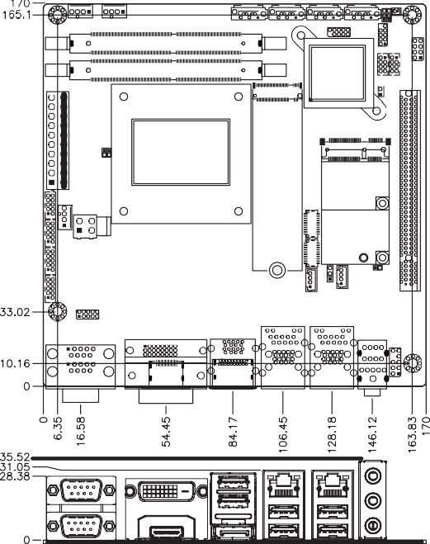  - 尺寸图

